Redis集群的设计主要分为两个部分：
- 节点主从，设置主从分离： 同时实现读写分离： master： 写 slave： 读
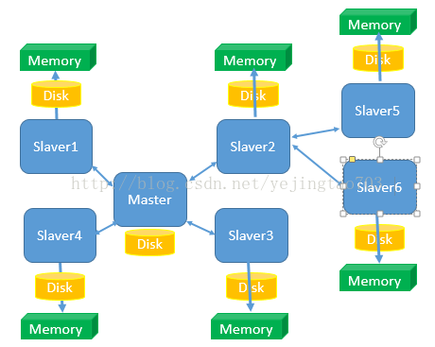

1.只有1个Master，可以有N个slaver，而且Slaver也可以有自己的Slaver，由于这种主从的关系决定他们是在配置阶段就要指定他们的上下级关系，而不是Zookeeper那种平行关系是自主推优出来的。
2.读写分离，Master只负责写和同步数据给Slaver，Slaver承担了被读的任务，所以Slaver的扩容只能提高读效率不能提高写效率。
3.Slaver先将Master那边获取到的信息压入磁盘，再load进内存，client端是从内存中读取信息的，所以Redis是内存数据库。
5.当一个新的Slaver加入到这个集群时，会主动找Master来拜码头，Master发现新的小弟后将全量数据发送给新的Slaver，数据量越大性能消耗也就越大，所以尽量避免在运行时做Slaver的扩容。

优点： 可以进行读写分离，对读的并发没有限制，扩增slave就可以减轻读的压力；
缺点： 写遇到瓶颈，只有一个master ，数据量大维护这些slave的数据的统一也是有压力的。

哈希slot：
作用减缓写的压力：
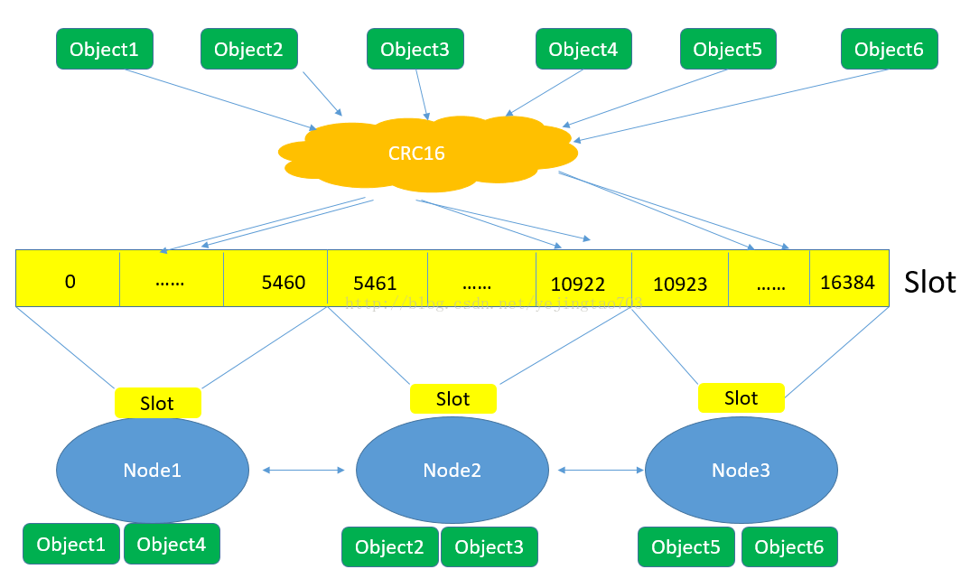

1.对象保存到Redis之前先经过CRC16哈希到一个指定的Node上，例如Object4最终Hash到了Node1上。
2.每个Node被平均分配了一个Slot段，对应着0-16384，Slot不能重复也不能缺失，否则会导致对象重复存储或无法存储。
3.Node之间也互相监听，一旦有Node退出或者加入，会按照Slot为单位做数据的迁移。例如Node1如果掉线了，0-5640这些Slot将会平均分摊到Node2和Node3上,由于Node2和Node3本身维护的Slot还会在自己身上不会被重新分配，所以迁移过程中不会影响到5641-16384Slot段的使用

简单总结下哈希Slot的优缺点：

缺点：每个Node承担着互相监听、高并发数据写入、高并发数据读出，工作任务繁重

优点：将Redis的写操作分摊到了多个节点上，提高写的并发能力，扩容简单。

双剑合璧：
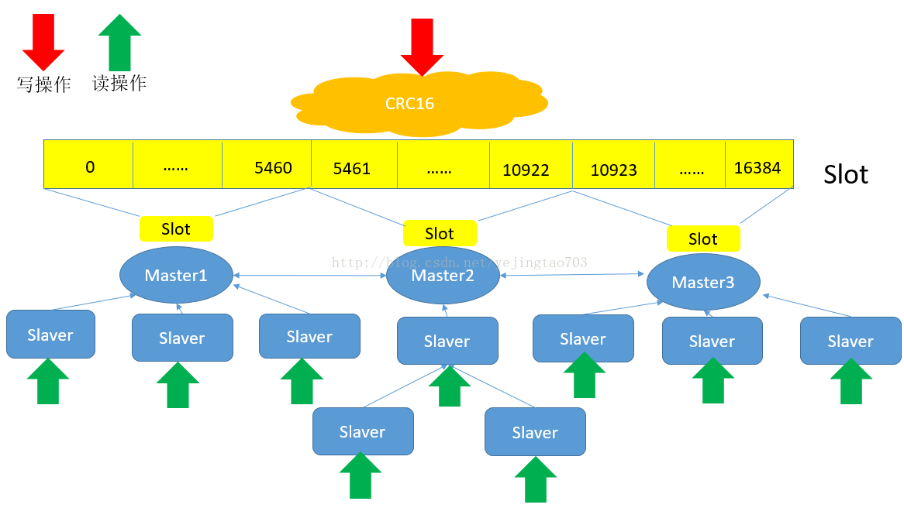

双剑合璧： 利用hash slot解决并发写的问题，同时利用主从读写分离和哨兵机制解决每个槽的读的压力和监控维护高可用的压力

